# MICHA V2.0

**Carte d’extension numérique et analogique polyvalente à interface Modbus**

## Description générale

MICHA (Modbus Interface to Control Heat and other Actuator) est une carte d’extension conçue autour d’un Arduino MKR. Elle permet de transformer un Raspberry Pi en un contrôleur pouvant gérer des capteurs de température et différents actionneurs par l’intermédiaire d’une communication Modbus RTU.

Sa conception autour d’un socket permettant d’accueillir un Arduino MKR lui amène une grande flexibilité dans la gestion de ses entrées/sorties. Les deux circuits intégrés MOSFET donnent la possibilité de contrôler jusqu’à quinze sorties et un buzzer embarqué. Ces sorties sont accessibles par l’intermédiaire de connecteurs RJ45 qui donnent accès à treize sorties 12 V et deux sorties 5 V avec 500 mA maximum par sortie.

Neuf entrées sont également disponibles via des connecteurs RJ45 : quatre entrées analogiques 2,5 V avec ADC 12 bits, deux entrées numériques 5 V et trois entrées numériques 3,3 V. Ces dernières possèdent chacune un circuit antirebond pour pouvoir accueillir des boutons. Les entrées analogiques sont prévues pour recevoir des capteurs de type résistif. Le circuit gérant ces capteurs est constitué d’un référentiel de tension fournissant la tension d’excitation, d’un transistor gérant la stimulation des capteurs, de l’ADC 12 bits de l’Arduino MKR et d’une connectique RJ45 blindé, ce qui permet d’obtenir une haute précision de lecture. Une cinquième entrée analogique est également disponible et est gérée par un R-Meter avec ADC de 12 bits. Cette entrée est inversable via un commutateur analogique pour pouvoir mesurer la conductivité de produits liquides. Une des entrées 5 V est conçue pour pouvoir fonctionner en différentielle avec un courant de 50 mA maximum.

MICHA nécessite deux sources d’alimentation : une 12 V pour alimenter les sorties et une 5 V pour alimenter le Raspberry, l’Arduino et le R-Meter. Cette dernière source peut se faire soit sur l’entrée 5 V prévue via le bornier d’alimentation, soit via l’alimentation USB du Raspberry Pi.

## Fonctionnalités

* 15 sorties commandées adaptées aux charges inductives :
  + 13 sorties 12 V dont une servant de témoin d’état du Raspberry ;
  + 2 sorties 5 V.
* 10 entrées :
  + 4 entrées analogiques 12 bits 2,5 V pour gérer des capteurs de température ;
  + 1 entrée analogique 12 bits inversable pour mesure de conductivité ;
  + 5 entrées numériques pull-up :
    - 2 entrées 5 V dont une pouvant être utilisée en différentielle ;
    - 3 entrées 3,3 V avec antirebond.
* Un buzzer embarqué
* Circuits intégrés MOSFET sur sockets
* Communication via liaison série
* Flexibilité grâce à l’Arduino MKR
* Protection des entrées contre les surtensions

## Compatibilité

* Arduino MKR
* Raspberry Pi avec GPIO 40 broches

## Caractéristiques

|  |  |  |  |
| --- | --- | --- | --- |
| **Caractéristique** | **Valeur** | **Unité** | **Remarques** |
| Tension d’alimentation | 5 (pour Arduino, RPi et R-Meter) | V | Soit via bornier d’alimentation, soit via l’alimentation USB du Raspberry Pi |
| 12 (pour TBD) | Via bornier d’alimentation |
| Puissance d’alimentation | 15 | W |  |
| Puissance dissipée (TBD[1]) | 1,47 | W |  |
| Courant de sortie (max) | 500 | mA | Par sortie |
| Sortie 12 V | 13 | / | Adaptées aux charges inductives 9 gérées par l’Arduino  4 gérées par le Raspberry Pi (dont une servant de témoin d’état) |
| Sortie 5 V | 2 | / | Adaptées aux charges inductives  Gérées par l’Arduino |
| Entrée 5 V | 2 | / | Gérées par l’Arduino, dont une pouvant être utilisée en différentielle |
| Entrée 3,3 V | 3 | / | Avec filtre antirebond  Gérées par le Raspberry Pi |
| Entrée analogique | 5 | / | 4 gérées par l’Arduino  1 gérée par le R-Meter (inversable) |
| UART | 1 | / |  |
| Buzzer | 1 | / | 12 V |
| Connectique RJ45 | 5 | / | Blindés |
| Type Arduino | MKR | / |  |
| Type Raspberry | 3B et supérieur | / |  |

## Schéma d’implantation

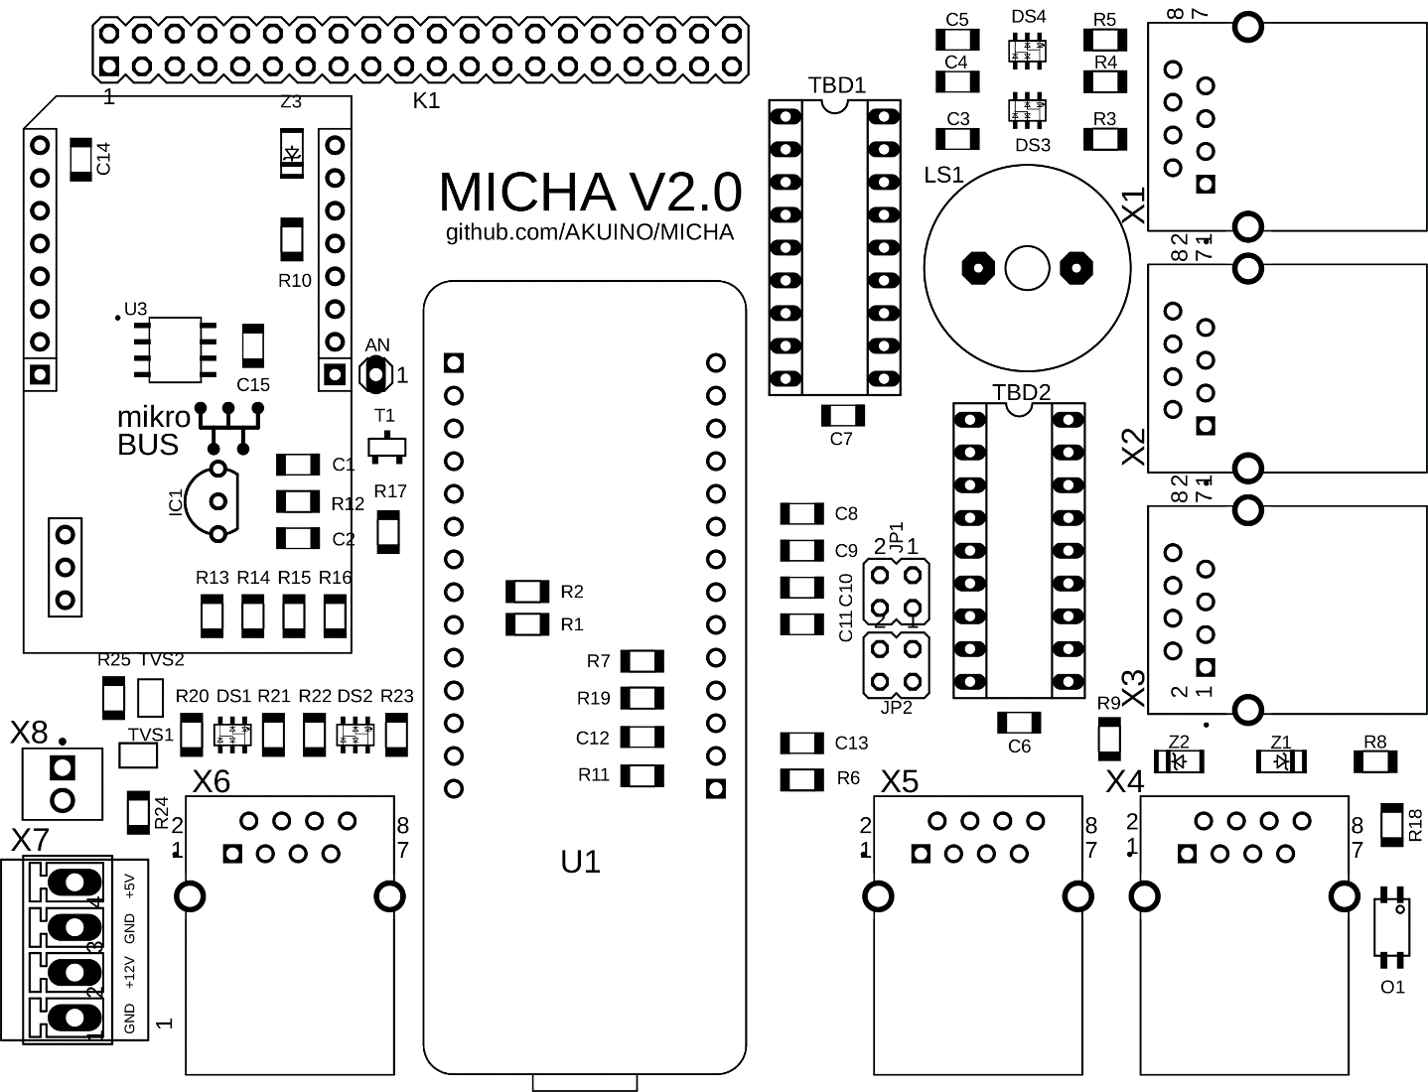

*Figure 1* – schéma d’implantation.

## Connectique

|  |  |  |  |
| --- | --- | --- | --- |
|  | **Pin** | **Fonction** | **Gérée par…** |
| **X1** | 1 | Entrée pull-up 3,3 V à antirebond | RPi (GPIO27/pin 13) |
| 2 | Sortie 12 V | RPi (GPIO24/pin 18) |
| 3 | Entrée pull-up 3,3 V à antirebond | RPi (GPIO22/pin 15) |
| 4 | / |  |
| 5 | GND |  |
| 6 | Sortie 12 V | RPi (GPIO23/pin 16) |
| 7 | Entrée pull-up 3,3 V à antirebond | RPi (GPIO13/pin 33) |
| 8 | Sortie 12 V (pour témoin d’état du RPi) | RPi (GPIO14/pin 8/Tx) |
| **X2** | 1 | Sortie 12 V | Arduino (pin 7) |
| 2 | Sortie 12 V | Arduino (pin 6) |
| 3 | GND |  |
| 4 | / |  |
| 5 | GND |  |
| 6 | / |  |
| 7 | Sortie 12 V | Arduino (pin 10) |
| 8 | Sortie 12 V | Arduino (pin 9) |
| **X3** | 1 | GND |  |
| 2 | Sortie 12 V (si jumper de JP1 en position 1) | Arduino (pin 0) |
| 3 | GND |  |
| 4 | Sortie 12 V (si jumper de JP2 en position 1) | RPi (GPIO12/pin 32) |
| 5 | GND |  |
| 6 | Sortie 12 V | Arduino (pin 5) |
| 7 | GND |  |
| 8 | Sortie 12 V | Arduino (pin 8) |
| **X4** | 1 | GND |  |
| 2 | Sortie 5 V | Arduino (pin 2) |
| 3 | GND ou entrée pull-up 5 V différentielle (en relation avec X4-6) | Arduino (pin A2) |
| 4 | Sortie 5 V | Arduino (pin 1) |
| 5 | GND |  |
| 6 | Entrée pull-up classique ou différentielle (en relation avec X4-3) | Arduino (pin A2) |
| 7 | GND |  |
| 8 | Entrée 5 V | Arduino (pin A1) |
| **X5** | 1 | GND |  |
| 2 | Sortie 12 V | Arduino (pin 3) |
| 3 | GND |  |
| 4 | Sortie 12 V | Arduino (pin 4) |
| 5 | GND |  |
| 6 | Sortie 12 V (si jumper de JP1 en position 2) | Arduino (pin 0) |
| 7 | GND |  |
| 8 | Sortie 12 V (si jumper de JP2 en position 2) | RPi (GPIO12/pin 32) |
| **X6** | 1 | GND |  |
| 2 | Entrée analogique 2,5 V avec ADC 12 bits (prévue pour capteur résistif) | Arduino (pin A3) |
| 3 | GND |  |
| 4 | Entrée analogique 2,5 V avec ADC 12 bits (prévue pour capteur résistif) | Arduino (pin A4) |
| 5 | GND |  |
| 6 | Entrée analogique 2,5 V avec ADC 12 bits (prévue pour capteur résistif) | Arduino (pin A5) |
| 7 | GND |  |
| 8 | Entrée analogique 2,5 V avec ADC 12 bits (prévue pour capteur résistif) | Arduino (pin A6) |
| **X7** | 1 | GND |  |
| 2 | Entrée alimentation 12 V* |  |
| 3 | GND |  |
| 4 | Entrée alimentation 5 V |  |
| **X8** | 1 | Entrée analogique inversable avec ADC 12 bits (pour capteur résistif 0-200 kΩ) | R-Meter |
| 2 |

* Cette tension permet d’alimenter les différentes sorties. Elle peut être en réalité comprise entre -0,5 et 50 V, mais les différents ponts diviseur sont calibrés pour une tension de 12 V.

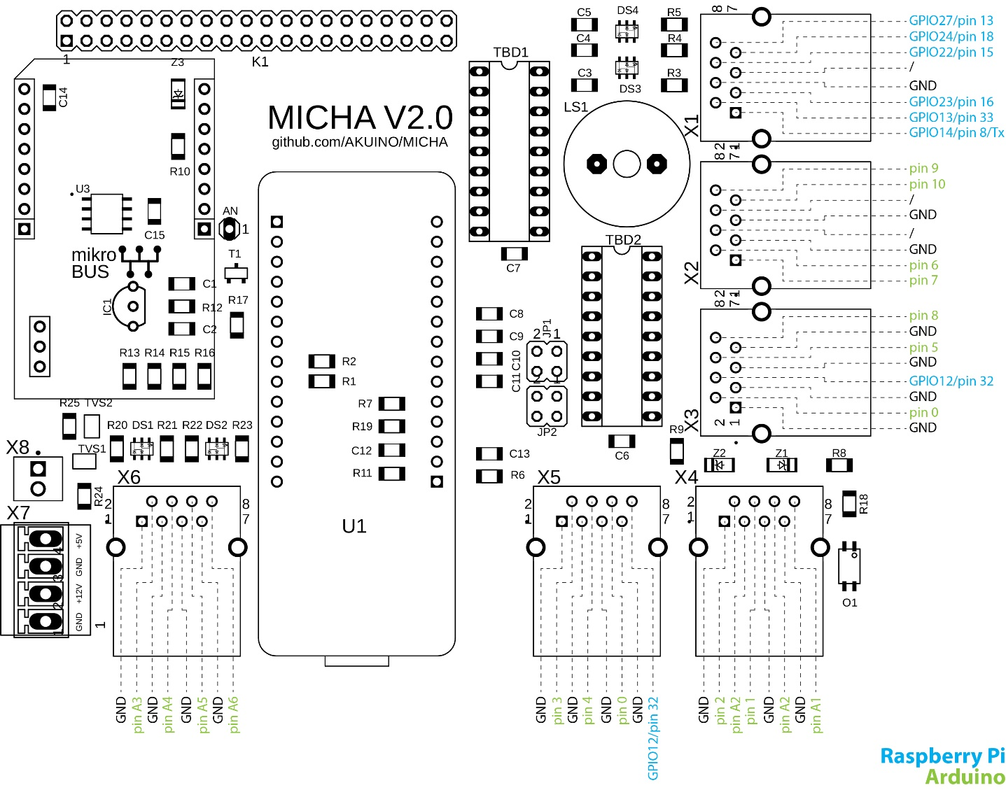

*Figure* 2 – Correspondance internes.

## Entrées/sorties

### Sorties disponibles

Les sorties sont contrôlées par des transistors à canal N : une commande à l’état HAUT donnera donc un état HAUT en sortie.

|  |  |  |  |  |
| --- | --- | --- | --- | --- |
| **Sortie** | **Tension** | **Courant max** | **Gérée par…** | **Remarque** |
| X1-2 | 12 V | 500mA* | RPi (GPIO24/pin 18) |  |
| X1-6 | 12 V | 500 mA* | RPi (GPIO23/pin 16) |  |
| X1-8 | 12 V | 500 mA** | RPi (GPIO14/pin 8/Tx) |  |
| X2-1 | 12 V | 500 mA* | Arduino (pin 7) |  |
| X2-2 | 12 V | 500 mA* | Arduino (pin 6) |  |
| X2-7 | 12 V | 500 mA** | Arduino (pin 10) |  |
| X2-8 | 12 V | 500 mA** | Arduino (pin 9) |  |
| X3-2 | 12 V | 500 mA** | Arduino (pin 0) | Si jumper de JP1 en position 1 |
| X3-4 | 12 V | 500 mA** | RPi (GPIO12/pin 32) | Si jumper de JP2 en position 1 |
| X3-6 | 12 V | 500 mA* | Arduino (pin 5) |  |
| X3-8 | 12 V | 500 mA* | Arduino (pin 8) |  |
| X4-2 | 5 V | 500 mA** | Arduino (pin 2) |  |
| X4-4 | 5 V | 500 mA** | Arduino (pin 1) |  |
| X5-2 | 12 V | 500 mA* | Arduino (pin 3) |  |
| X5-4 | 12 V | 500 mA* | Arduino (pin 4) |  |
| X5-6 | 12 V | 500 mA** | Arduino (pin 0) | Si jumper de JP1 en position 2 |
| X5-8 | 12 V | 500 mA** | RPi (GPIO12/pin 32) | Si jumper de JP2 en position 2 |

* Faire attention à ne pas dépasser la puissance maximale que TBD1 peut dissiper (1,47 W)

** Faire attention à ne pas dépasser la puissance maximale que TBD2 peut dissiper (1,47 W)

### Entrées disponibles

|  |  |  |  |
| --- | --- | --- | --- |
| **Entrée** | **Tension nominale** | **Gérée par…** | **Remarque** |
| X1-1 | 3,3 V | RPi (GPIO27/pin 13) | Avec filtre antirebond et protection contre les surtensions par des diodes de clamping. |
| X1-3 | 3,3 V | RPi (GPIO22/pin 15) |
| X1-7 | 3,3 V | RPi (GPIO13/pin 33) |
| X4-6 | 5 V | Arduino (pin A2) | X4-6 peut être utilisée comme entrée classique quand X4-3 est à la masse, ou comme entrée différentielle en injectant des signaux en opposition de phase sur les deux entrées. Ce mode permet de diminuer les perturbations de mode commun. |
| X6-2 | 2,5 V | Arduino (pin A3) | Ces entrées permettent d’effectuer des mesures analogiques sur base d’une tension de référence de 2,5 V très précise (0,1%). L’ADC 12 bits de l’Arduino MKR permet ainsi une résolution d’environ 1,2 mV.  Elles sont protégées contre les surtensions par des diodes de clamping et filtrent les hautes fréquences. |
| X6-4 | 2,5 V | Arduino (pin A4) |
| X6-6 | 2,5 V | Arduino (pin A5) |
| X6-8 | 2,5 V | Arduino (pin A6) |
| X8-1 |  | R-Meter | Ces entrées sont prévues pour recevoir un capteur résistif allant de 0 à 200 kΩ. Elles peuvent être commutée l’une avec l’autre grâce à un commutateur analogique pour optimiser la mesure de conductivité des liquides.  Elles sont protégées contre les surtensions. |
| X8-2 |

## Alimentation

L’alimentation de la carte peut s’effectuer de deux manières :

* Via le Raspberry Pi

Dans ce cas l’alimentation provient du port micro-USB du Raspberry Pi qui distribue alors le 5 V aux composants de la carte (Arduino et R-Meter) via ses pins 2 et 4.

Pour utiliser ce mode d’alimentation, la pin 4 du bornier d’alimentation X7 ne doit pas être alimentée. Sa pin 2 doit par contre toujours être alimentée en 12 V pour que les sorties puissent être utilisées.

* Via le bornier d’alimentation X7

Dans ce cas le port micro-USB du Raspebrry Pi ne doit pas être branché et une alimentation de 5 V – 3A doit être connectée sur X7-4. Ce mode d’alimentation permet d’alimenter tous les composants de la carte ainsi que le Raspberry Pi.

## Occupation du GPIO header

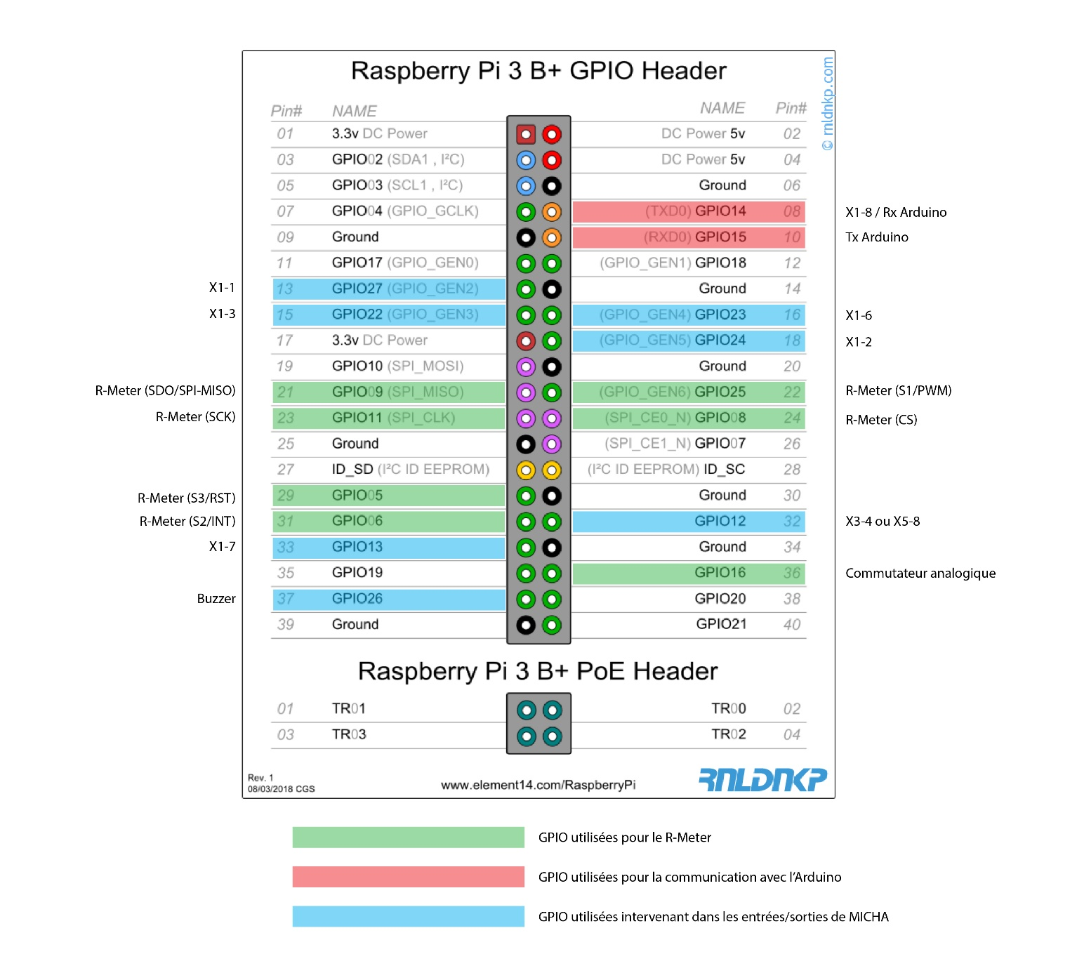

*Figure 3* – occupation du GPIO header par MICHA

## Occupation de l’Arduino

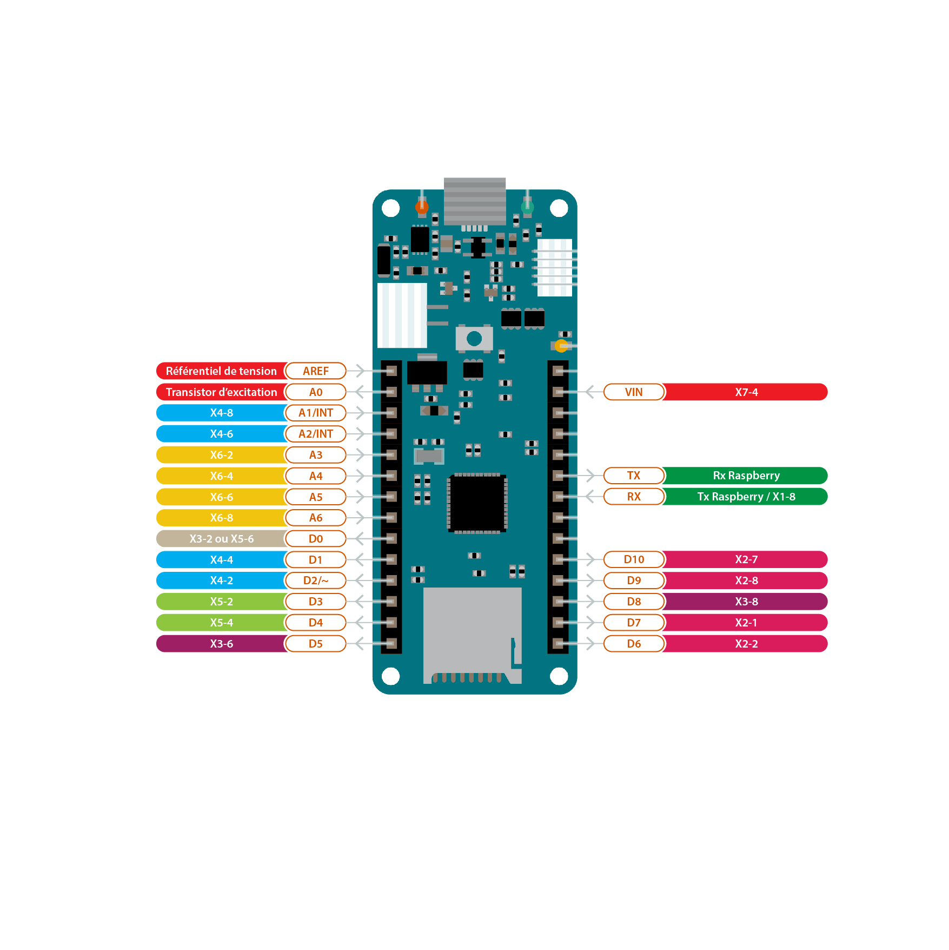

*Figure 4* – occupation des pins de l’Arduino

Les sorties de la carte sont contrôlées par des transistors à canal N : une commande à l’état HAUT donnera donc un état HAUT en sortie.

Seule la commande du transistor d’excitation est inversée (transistor à canal P) : un état BAS donnera donc un état HAUT en sortie.

1. Voir assignation des sorties pour pouvoir déterminer quelle puissance transite par quel TBD.